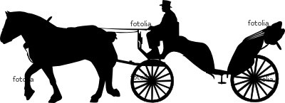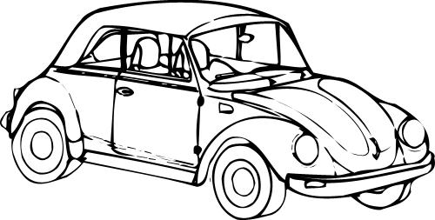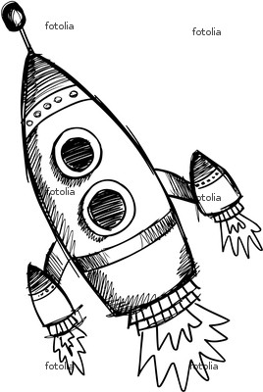

«Музей транспорта»
Организация мини-музея в подготовительной группе детского сада №83,
март, 2012г

Цель и задачи проекта
«Музей транспорта»
Цель:
Формирование познавательного интереса, любознательности, творческой активности в ходе реализации проекта, расширение кругозора, общей осведомлённости; способствовать возникновению желания создать коллекцию транспорта в домашних условиях.
Задачи:
1. Формирование предметных представлений (расширять и углублять знания детей о видах транспорта, учить классифицировать).
2. Развитие предметности восприятия, развитие восприятия глубины пространства.
3. Развитие навыков ориентировки в пространстве и микропространстве (лист бумаги, поверхность стола).
3. Развитие зрительно-моторной координации и мелкой моторики.
4. Дать представление о разнообразии транспорта в историческом плане. Образовательная область «Познание»
5. Формировать связную речь в рассказах о транспорте, привлекать детей к рассуждениям.
6. Расширять и активизировать словарный запас.
7. Уточнить знания детей о Правилах дорожного движения. Образовательная область «Безопасность»
8. Развитие игровой деятельности детей. Образовательная область «Социализация»
8. Развитие творческих способностей при изготовлении семейных поделок. Образовательная область «Труд»

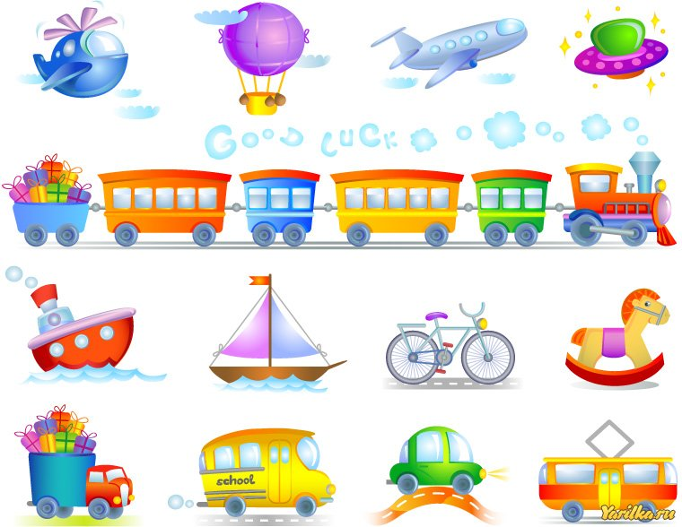

Методическое сопровождение:
1. Ознакомление детей и родителей с темой проекта, разговор с детьми о предполагаемых экспонатах в музее.
1. Познавательные занятия по книге Т.В. Владимировой «Путешествие в прошлое транспорта».
2. Беседа о спецтранспорте, его назначении, о профессиях на транспорте.
3. Экскурсия на Чкаловский пр. Тема: «Транспорт на наших улицах»
4. Составление описательного рассказа «Какую машину я хотел бы получить в подарок».
5. Подбор игрушек для музея, обсуждение экспонатов.
6. Чтение:
В. Драгунский «Поют колёса тра-та-та», «На Садовой большое движение».
О.Емельянова «Большое путешествие»
Бомон «История транспорта».
Н.Носов «Путешествие Незнайки на воздушном шаре».
Б.Житков «Помощь идёт», «На льдине».
Чтение сказок «Гуси- лебеди», «По щучьему велению», «Пойди туда, не знаю куда».
7. Составление рассказов для экскурсовода «Экскурсия в Музей транспорта»
8. Организация в группе выставки-панорамы военной техники.
9. Рисование на тему: «Военная техника»
10. Конструирование из спичечных коробков легкового и грузового транспорта.
11. Посещение Музея железнодорожного транспорта и Музея артиллерии с родителями.
12. Выставка книг « Такие разные машины»
13. Изготовление поделок различного транспорта с родителями в семье.
14. Подбор раскрасок на темы: военный транспорт, спецтранспорт, исторический транспорт, сказочный транспорт.
15. Изготовление в самостоятельной деятельности дорожных знаков для сюжетных игр.
16. Экскурсии детей по мини- музею.

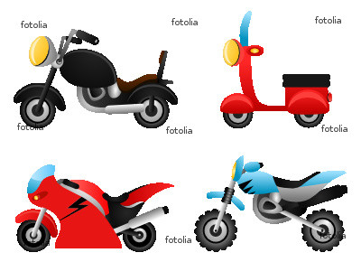

Стихи, загадки на тему «Транспорт»
Пьет бензин как молоко,
Может бегать далеко,
Возит грузы и людей.
Ты знаком, конечно, с ней.
(Машина)
***
Ему нелегко, вероятно.
Он ездит туда и обратно,
Вперед и назад, и кругами,
Цепляясь за провод рогами.
(Троллейбус)
Еду в нем на верхней полке
К морю, к солнышку, на юг.
А колеса без умолку:
Тук-тук-тук! Тук-тук-тук!
(Поезд)
Четыре колеса,
Резиновые шины,
Мотор и тормоза…
И что это?
(Машина)
***
Что за дюжий великан
Строит дом то тут, то там?
Весь он сделан из железа.
Отгадал?…
(Подъёмный кран)
Вот стальная птица
В небеса стремится,
А ведёт её пилот.
Что за птица?
(Самолёт)
***
Что за чудо – синий дом!
Ребятишек много в нем.
Носит обувь из резины
И питается бензином!
(Автобус)
***
Этот конь не ест овса.
Вместо ног – два колеса.
Сядь верхом и мчись на нем,
Только лучше правь рулем.
(Велосипед)
У него – два колеса
И седло на раме.
Две педали есть внизу,
Крутят их ногами.
(Велосипед)
***
Без разгона ввысь взлетает,
Стрекозу напоминает,
Отправляется в полет быстроходный…
(Вертолет)
Была телега у меня,
Да только не было коня,
И вдруг она заржала,
Заржала—побежала.
Глядите, побежала телега без коня!
(Грузовик)
***
Ходит город-великан
На работу в океан.
(Корабль)
***
Сначала дерево свалили,
Потом нутро ему долбили,
Потом лопатками снабдили
И по реке гулять пустили.
(Лодка)
***
Великан стоит в порту,
Освещая темноту,
И сигналит кораблям:
- Заходите в гости к нам!
(Маяк)
***
Многолюден, шумен, молод,
Под землей грохочет город.
А дома с народом тут
Вдоль по улицам бегут.
(Метро)
***
Под водою дом плывет,
Смелый в нем народ живет.
Даже под полярным льдом
Может плавать этот дом.
(Подводная лодка)
***
Крыльев нет у этой птицы,
Но нельзя не подивиться:
Лишь распустит птица хвост –
И поднимется до звезд.
(Ракета)
***
На дыбы поставил кузов
И избавился от груза
(Самосвал)

Богатырь идет железный,
Но работник он полезный.
Тащит плуги за собой,
Разговор ведет с весной.
(Трактор)
***
Если он на дне лежит,
Судно вдаль не побежит.
(Якорь)
Машина быстро мчится
«Везу больного я в больницу,
И всех, кто вызовет меня,
К врачам доставлю быстро я!»
(Скорая помощь)
Шуршат по дорогам веселые шины,
Спешат по дорогам машины, машины.
А в кузове — важные, срочные грузы:
Цемент и железо, изюм и арбузы.
Работа шоферов трудна и сложна.
Но как она людям повсюду нужна!
Отойдите! Я — машина!
И внутри меня — пружина!
И с утра всегда она
На весь день заведена.
Отправляется в полет
Лайнер —
Пассажирский самолет.
Ростом лайнер
С трехэтажный дом.
Полетишь и ты на нем,
Хоть еще ты не дорос
До больших его колес.
***
Вот под радугой ракета
Взмыла к небесам.
И такую же ракету
Я построю сам.
Пожарная машина
Машина пожарная – красного цвета.
А ну-ка, подумай, зачем нужно это?
Затем, чтобы каждый, увидев, бежал
В сторонку и ехать бы ей не мешал.
Ужасная скорость! Гудок, будто вой.
«Стоять всем на месте!» – свистит постовой.
Только машине красного цвета
Проезд разрешен напрямик вдоль проспекта.
Пожарные в касках сидят в два ряда.
В цирке пожар. Они едут туда.
Крыша горит и пылает арена!
За дело пожарные взялись мгновенно.
Только мелькают по лестнице пятки,
Ныряют в огонь смельчаки без оглядки.
Спасают верблюда, выводят слона…
Вот где сноровка и сила нужна.
Пожарный под куполом как акробат:
Там две обезьянки от страха вопят.
Под каждой подмышкой торчит по мартышке, -
Он их достал и вернулся назад.
Огонь побежден. Он утих и погас,
А цирк подновят и откроют для нас.
Пожарной машине красного цвета
И смелым пожарным спасибо за это!
***
Скорая помощь
Посторонитесь! Дорогу! Дорогу!
Скорая помощь летит на подмогу.
Приказ постового: «Стоять! Хода нет!
Только для «Скорой» Зеленый свет!»
Где-то случилась большая беда,
Скорая помощь мчится туда.
Успели! Приехали! Вот этот дом.
Встречайте машину с красным крестом.
Мама в отчаяньи, бабушка плачет:
Лежит – еле дышит их маленький мальчик.
То ли объелся, то ль простудился,
А, может быть, чем-нибудь он заразился?!!
- Что с ним?! – В истерика папа кричит.
- Спокойно! Сейчас разберутся врачи.
- Так. Всё понятно, – врачи говорят,-
Это во всем виноват шоколад.
Бедный Андрюша – любитель конфет -
Нечаянно скушал целый пакет!
Если его аппетит не унять,
Скорая помощь приедет опять.
Милицейская машина
Хочет в милицию тот, кто дерётся,
Тот, кто орет и ко всем пристаёт,
Тот, кто царапается и плюётся,
Всё отнимает и маленьких бьёт.
Всё же придётся ему прокатиться
В машине с решёточкой вместо окна.
Она отвезёт его прямо в милицию.
Очень такая машина нужна.
Когда вырастает такая вот деточка –
Папа и мама ему по плечо,
Два кулака, сигарета и кепочка…
Все-то на свете ему нипочём.
Теперь он сильнее орёт и дерётся,
Грозит пистолетом и машет ножом.
Милиция сразу с таким разберётся:
Он очень опасен и вооружён.
Придётся, придётся ему прокатиться
В машине с решёточкой вместо окна.
Она повезла его прямо в милицию.
Очень такая машина нужна!
***
Почтовая машина
Синяя машина с белой полосой.
Она развозит почту летом и зимой,
Много в ней журналов, писем и газет.
И везёт она тебе пламенный «привет»!

Пожарная машина
Спешит машина красная,
Не выключая фар,
На службу на опасную,
Спешит тушить пожар!
***
Электротехническая машина
Эта машина поможет всегда
Сменить обгоревшие провода,
Развесить на праздник фонарики,
Достать улетевшие шарики.
***
Поливальная машина
С оранжевым боком, с оранжевым светом,
Машина проедет по улицам летом.
Она подметает, и чистит и моет.
И снег убирает, но только зимою.
***
Бульдозер
Кто над всклоченной землёю
Смело кучи разгребает?
Это маленький бульдозер
Своим носом всё ровняет!
***
Асфальтовый каток
Вот асфальтовый каток
Для строительства дорог.
Чтоб разглаживать морщины
Лучше не найти машины!
***
Экскаватор
Экскаватор чем хорош?
У него огромный ковш.
Он усталости не знает,
Целый день себе копает.
***
Самосвал
Можно нагрузить немало
В мощный кузов самосвала.
Отвезёт он всё, что нужно
Быстро, весело и дружно!
***
Трактор
Этот трактор сильный очень,
Не боится ям и кочек.
Он сегодня нам помог
Домой доехать без дорог.
***
Легковой автомобиль
Легковой автомобиль
По дороге мчится.
А за ним густая пыль
Тучею клубится
Велосипед
Мне смеются вслед машины:
Где же дым и где же бак?
Я катаюсь без бензина,
Я катаюсь просто так.
Руль, педали есть, и шины –
Я ведь тоже легковой,
Но сказать, что я машина,
Может только постовой!
***
Мотоцикл
Я по улицам кружу –
Очень громко я жужжу.
С ветром, снегом и дождем
Мотоцикл давно знаком.
Жук летает выше крыши –
Я готов взлететь и выше.
Но как вьючного коня
Не используйте меня.
***
Автобус
Вот на шинах из резины
Подкатился странный дом.
Он гремит, дыхнет бензином -
Как конь огненный – огнем.
Остановка опустела.
Все у домика внутри.
Ух, теперь еще полдела –
По домам всех развести.
Азбука на колёсах. А

Я на «Ауди» лечу,
Обогнать тебя хочу!
Б
«БМВ» катает нас,
Возит груз большой «БелАЗ».
В
«Волгу» водит дядя Коля
«Вольво» водит тетя Оля.
Г
На «Газели» привезем
Мебель новенькую в дом.
Д
«Джип» доставит Диму с Дашей
До деревни дальней нашей.
Е
Мчим по трассе! Жмем на газ!
Нас легко везет «ЕрАЗ»!
Ж
«Жук» железный не жужжал.
«Жук» спокойно проезжал.
З
«ЗиЛ» надежный грузовик,
Я водить его привык!
И
«Икарус» – автобус хороший,
Мы в школу поедем с Алешей!
К
«Кадиллак» катает Олю,
А «КамАз» катает Колю!
Л
Для дорог российских «Лада» –
Вот машина то, что надо!
М
Полюбуйтесь, это «МАЗ»,
Двадцать тонн привез за раз!
Н
«Нива» – русский вездеход,
И по снегу он пройдет!
О
А в «Оке» мы не купались,
На «Оке» мы покатались!
П
Хороша была «Победа»
И для внука, и для деда!

Р
На «Рено»мы ездим лихо,
На «Ролс-Ройсе» едем тихо.
С
Из Испании «Сеат»
Для себя пригнал мой брат!
Т
Вот «Тойота» заурчала
И легко от нас умчала!
У
Очень мощный мой «Урал»,
Я везде на нем бывал!
Ф
А у нашей тети Вари
В гараже стоит «Феррари»!
Х
«Хонда» тоже хороша,
Ходит плавно, не спеша.
Ц
Удивил мотор ребят
Ровно пять цилиндров в ряд!
Ч
В «Чайку», черный лимузин,
Заливаю я бензин.
Ш
Вот машина для народа –
Это шустренькая «Шкода»!
Щ
Щетки нам стекло очистят.
Все смахнут: и грязь, и листья!
Э
Ох! Попали мы в затор.
Перегрелся наш мотор.
Мы поедем по жаре
На эвакуаторе.
Ю
Грузовик с тяжелым грузом
Тормозят колеса юзом!
Я
В «Ягуаре» важен стиль,
Стильный он автомобиль!

АЗБУКА НА КОЛЁСАХ
(Владимир Бредихин)
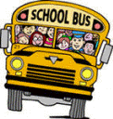
А
Едем, едем мы гурьбою,
Всех автобус отвезёт.
В детский садик нас с тобою,
Папу с мамой – на завод.
Б
Груб бульдозер и чумаз,
Он бы хоть умылся,
Раз уж в азбуке у нас
Детской поселился.
В
Где совсем дороги нет
Вездеход поможет,
Только мне велосипед
Всё равно дороже.
Г
Возит грузы грузовик,
Как не надрывается?
Просто к тяжестям привык,
Нам помочь старается.
Д
Почему-то вдруг охрип
Голос у машины Джип.
Заболел мотор у Джипа,
Подхватил, наверно, грипп.
Е
Нет машин на букву Е,
Что за наказание.
Едет ездилка, но нет
У неё названия.
Ж
"Железный конь", вот так порой
Машины называют.
Как жаль, что хлебом и травой
Кормить не разрешают.
З
На заправку заверну,
Бак залью бензином
Здесь машинную еду
Раздают машинам.
И
Инспектор дорожный
Всегда на виду,
Отважно, надежно
Стоит на посту.
Окажет водителям
Помощь без слов,
А вот к нарушителям
Строг и суров.
К
Вот комбайн идет по полю,
Собирает урожай.
Будет, будет хлеба вволю,
Испечем мы Каравай.
Л
Кто там в темноте идёт
По Луне отважно?
Там машина Луноход,
Знает это каждый.
М
Мотоцикл стоит блестящий
На горе подушечной.
Жаль, что он не настоящий -
Маленький, игрушечный.
Н
Если сдулись вдруг колёса
Накачает их насос.
Как машине без насоса?
Точно так, как без колёс.
О
Сядем мы в автобус ловко,
Или, может быть, в такси.
Нас, такси, до остановки
Возле парка отвези.
П
Слышен частый стук колёс,
Это поезд мчится.
Он вагоны нам привёз
Полные пшеницы.
Р
Нужен руль для поворота,
Для движения мотор.
Мне крутить рулём охота,
Жаль, пока я не шофёр.
С
Кто на Стройке побывал,
Тот видал, конечно.
Разгружает самосвал
Сам себя успешно.
Т
Троллейбус электрический
Прикован к проводам.
Ни шагу он практически
Не может сделать сам.
У
Вот машина-поливалка,
Поливает улицу.
После этой умывалки
Улица красуется.
Ф
Никакого нет пожара
На дороге впереди.
Это фары, просто фары
Освещают всё в пути.
Х
Хороши машины очень,
Только лучше всех машин
Пахнет та, что днём и ночью
Хлеб привозит в магазин.
Ц
Ездит весело и бойко
Грузовик-цементовоз.
Он сегодня к нам на стройку
Восемь раз цемент привёз.
Ч
Относись к машине чутко,
Быть чумазой не давай.
Чуть свободен, есть минутка,
Чисто, чисто умывай.
Ш
Есть ботинки у ребят,
У машины - шины.
Так про них и говорят:
"Обувь для машины".
Щ
У машины со стекла
Грязь очистит щётка,
Чтобы нам видна была
Путь-дорога чётко.
Э
Как траншею раскопать,
Выполнить погрузки?
Экскаватор нужно звать
Для такой нагрузки.
Ю
Почему машина с грузом
Не вписалась в поворот?
Понесло машину юзом -
На дороге гололёд.
Я
Яма - враг любой машине,
Ты об этом твёрдо знай.
Яму ты всегда отныне
Стороною объезжай.
(В. Бредихин)

ТЕМА «ТРАНСПОРТ» ПОЗНАВАТЕЛЬНАЯ ЧАСТЬ
Дети должны знать:
— какие существуют виды транспорта, их названия;
— назначение разных видов транспорта;
— названия частей разных транспортных средств;
— названия профессий людей, которые работают на транспорте.
Расширение словарного запаса детей:
названия: автомобиль, машина, грузовик, самосвал, фургон, такси, автобус, троллейбус, трамвай, метро, паровоз, тепловоз, электровоз, электричка, поезд, карета «скорой помощи», милицейская машина, пожарная машина, самолет, вертолет, ракета, корабль, катер, лодка, шлюпка, паром, ледокол, пароход, теплоход, яхта, парусник, лошадь, олени, собаки, осел, верблюд, сани, телега, кибитка, карета, упряжка, кабина, кузов, салон, сиденье, поручни, колеса, руль, корпус, мотор, двери, фары, вагон, прицеп, пропеллер, трап, хвост, нос, корма, борт, якорь, винт, парус, палуба, трюм, рубка, бензин, топливо, электричество, шоссе, дорога, рельсы, светофор, аэропорт, пристань, остановка, аэродром, порт;
признаки: легковой, грузовой, пассажирский, городской, международный, железнодорожный, воздушный, водный, гужевой, наземный, подземный, почтовый, скорый, санитарный, военный, моторная, подводная, служебная, строительная;
действия: едет, мчится, бежит, несется, взлетает, летит, приземляется, садится, отходит, отчаливает, отплывает, пристает, причаливает, поворачивает, останавливается, ждет, выходит, поливает, убирает, тормозит, сигналит, заводит, загружается, раскачивается.
Грамматический строй речи
Образование существительных множественного числа в именительном и родительном падежах «Один — много»
Автобус — автобусы — автобусов,
грузовик — грузовики — грузовиков,
поезд — поезда — поездов,
машина — машины — машин,
троллейбус — троллейбусы — троллейбусов,
лодка — лодки — лодок,
электричка — электрички — электричек,
колесо — колеса — колес,
самолет — самолеты — самолетов,
пилот — пилоты — пилотов,
корабль — корабли — кораблей,
телега — телеги — телег.
Связь слов в предложении «Составь предложение правильно»
Машина, ехать, дорога. Самолет, небо, летит, высоко. Большой, волны, корабль, плывет. Шоссе, автомобиль, мчится.
Магазин, около, мотоцикл, остановился.
Едет, тропинка, велосипедист.
Образование существительных префиксальным способом «Придумай новые слова»
Ехать — переехать, недоехать, выехать, заехать, объехать, наехать; плыть — ... ; лететь — ... ; бежать — ... ; ходить — ....
Образование относительных прилагательных «Назови, какой, какая, какое?»
Шина для автомобилей (какая?) — автомобильная, билет на автобус (какой?) — автобусный, масло для машин (какое?) — машинное.
Поиск соответствующего понятия «Кто чем управляет?»
Автобусом управляет (водитель); грузовиком управляет (шофер); поездом управляет (машинист); вертолетом управляет (вертолетчик); самолетом управляет (летчик); кораблем управляет (капитан); мотоциклом управляет (мотоциклист); велосипедом управляет (велосипедист); ракетой управляет (космонавт).
Классификация понятий «Назови лишнее слово»
Автобус, трамвай, самолет, автомобиль (самолет); катер, лодка, мотоцикл, пароход (мотоцикл); троллейбус, велосипед, метро, трамвай (велосипед).
Построение монолога «Составь рассказ по плану»
1. как называется это транспортное средство;
2. из каких частей оно состоит;
3. чем приводится в движение;
4. где движется этот транспорт;
5. для чего используется, что перевозит;
6. кто управляет этим видом транспорта.
Поиск соответствующего понятия «Угадай и назови»
Как называются машины, которые:
— убирают мусор (мусороуборочные),
— перевозят грузы (грузовые),
— людей (пассажирские: автобусы, троллейбусы),
— приезжают к больным («скорой помощи»), на пожары (пожарные).
МИНУТКА ОТДЫХА
Я в любое время года
И в любую непогоду
Очень быстро в час любой
Провезу вас под землей. (Метро.)
Братцы в гости снарядились,
Друг за друга уцепились
И помчались в путь далек,
Лишь оставили дымок. (Вагоны поезда.)
Летит подушка круглая, наволочка резиновая,
Вместо пуха и пера — воздух. (Шина.)
Ходит город-великан на работу в океан. (Корабль.)
Этот конь не ест овса,
Вместо ног — два колеса.
Сядь верхом и мчись на нем,
Только лучше правь рулем. (Велосипед.)
Три глаза —
Три приказа,
Красный —
Самый опасный. (Светофор.)
Красный свет — проезда нет,
Желтый — будь готов к пути,
А зеленый свет — кати!
Красный — ясно!
Путь опасен.
Желтый —
Тоже подожди.
А зеленый впереди —
Проходи. (Светофор.)
Познавательный материал для экскурсии:
Обрати внимание: на многих автомобилях нарисованы яркие отличительные знаки. А иногда и весь автомобиль окрашен в яркий, заметный цвет. Для чего это надо?
Вот проехал автомобиль-цистерна. Он возит какую-то жидкость: чистую воду (голубая цистерна), молоко (светло-желтая цистерна), цемент (оранжевая цистерна)... Теперь узнаешь эти машины? Несколько раз медленно повтори слово «цистерна»!
Промчался красный автомобиль — пожарная машина, у этой машины еще есть отличительные звуковые и световые сигналы. Какие?
Легко узнать почтовую машину, у нее на борту — диагональная синяя полоса.
Машина с красным крестом на борту — санитарная (карета «скорой помощи»). Как и у пожарной — у нее свои сигналы. Какие?
Легковые и грузовые такси тоже легко узнать: впереди горит яркий зеленый огонек. А на дверцах что нарисовано?
Милицейская машина — она очень заметная, на борту — горизонтальная синяя полоса, у этих машин тоже свои световые и звуковые сигналы. Какие?
Вот едет огромная машина-холодильник, она носит название рефрижератор. Постарайся четко произнести это название машины.
За порядком на улице следит милиционер-регулировщик, он регулирует движение транспорта и пешеходов. Медленно и четко произнеси слова: милиционер-регулировщик, регулировать.
Правила уличного движения
Улицу можно переходить только при зеленом свете светофора.
Переходить улицу нужно спокойно и только по пешеходным дорожкам или подземным переходам. Сойдя с тротуара, нужно посмотреть налево, нет ли там машин, а дойдя до середины улицы — направо.
Нельзя играть на мостовой, кататься на санках, гонять мяч.
Встали мы на переходе,
Перед нами светофор.
И при всем честном народе
Смотрит он на нас в упор.
Красный глаз его открылся,
Значит, хочет он сказать:
Как бы ты не торопился,
Должен ты сейчас стоять!
Вот мигает желтым глазом.
Приготовься, говорит!
Как закрою этот - разом
Будет третий глаз открыт.
Третий глаз горит зеленым,
Все машины встали в ряд.
Можем мы идти, Алена,
Мама с папой говорят.
М.Коршунов «Едет, спешит мальчик»
Б.Житков «Железная дорога» (из «Что я видел»)
М.Ильин, Е.Сегал «Машины на нашей улице»
И.Калинина «Как ребята переходили улицу»
С.Сахарнов «Самый лучший пароход»
И.Туричин «Человек заболел»
Предметный словарь: самолет, вертолет, ракета; корабль, катер, лодка, шлюпка, паром, ледокол, пароход, теплоход, атомоход, яхта, парусник; автомобиль, машина, грузовик, самосвал, фургон, такси, автобус, троллейбус, трамвай, метро, паровоз, тепловоз, электровоз, электричка; сани, телега, кибитка, карета, упряжка, дровни; кабина, кузов, салон, сиденье, поручни, колеса, руль, корпус, крыло, мотор, двери, фары, вагон, прицеп, пропеллер, трап, хвост, нос, корма, борт, якорь, винт, парус, палуба, трюм, рубка, топливо.
Водитель, шофер, рулевой, пилот, штурман, радист, матрос, бортпроводник, перелет.
Шоссе, дорога, трасса, рельсы, переход, светофор, движение, остановка, пристань, аэропорт, аэродром, порт, маршрут…

